BỘ GIÁO DỤC VÀ ĐÀO TẠO
TRƯỜNG ĐẠI HỌC SÀI GÒN


Môn học: Cơ sở dữ liệu phân tán
Đề tài: Tra cứu Điểm thi Quốc gia

Ngày 24 tháng 4 năm 2026, TPHCM
Thành viên nhóm
Lê Minh Chí 3123411040
Phạm Ngọc Thiện 3123411277
Lê Hữu Khang 3123411141
Ngô Đức Huy 3123411117

Mục lục
Mục lục 2
Chương 1: Tổng quan đề tài 1
1.1. Lý do chọn đề tài 1
1.2. Mục tiêu và nhiệm vụ của đề tài 1
1.3. Đối tượng và phạm vi nghiên cứu 2
1.4. Phương pháp nghiên cứu 2
Chương 2: Cơ sở lý thuyết 3
2.1. Tổng quan về các hệ thống quản lý điểm thi 3
2.2. Các công nghệ nền tảng sử dụng trong đồ án 3
2.2.1. Ngôn ngữ lập trình: C# (C-Sharp) 3
2.2.2. Hệ quản trị Cơ sở dữ liệu: Microsoft SQL Server 3
2.2.3. Thư viện kết nối: .NET 4
2.2.4. Công nghệ bổ trợ và Công cụ phát triển 4
Chương 3: Phân tích và thiết kế hệ thống 5
3.1. Phân tích yêu cầu hệ thống 5
3.1.1. Yêu cầu chức năng (Functional Requirements) 5
3.1.2. Yêu cầu phi chức năng (Non-Functional Requirements) 5
3.2 Xác định hình thức phân tán: Phân mảnh ngang (Horizontal Fragmentation) 5
3.3. Quan hệ (bảng) được chia thành các hàng (bộ/tuple) dựa trên một điều kiện nhất định. 6
3.4. Tính minh bạch trong hệ thống (Distribution Transparency) 6
3.5. Cơ chế Địa phương hóa Truy vấn (Localize Query Mechanism) 7
3.5.1. Nguyên lý hoạt động dựa trên Khóa Phân mảnh 8
3.6. Cơ chế Tính toán và Tổng hợp Phân tán (Distributed Aggregation) 9
3.6.1. Nguyên lý Scatter-Gather (Phát tán và Thu gom) 9
3.7. Cơ chế chịu lỗi từng phần (Partial Fault Tolerance) 9
3.7. Lợi ích của cơ chế đối với hệ thống phân tán 10
3.8. Phân tích chức năng (UML) 10
3.8.1. Biểu đồ Lớp (Class Diagram) 10
3.8.1. Biểu đồ Use Case (Use Case Diagram) 11
3.8.2. Biểu đồ Hoạt động (Activity Diagram) 13
3.8.3. Biểu đồ Trình tự (Sequence Diagram) 13
3.9. Thiết kế cơ sở dữ liệu 14
3.9.1. Mô hình thực thể liên kết (ERD) 14
3.5.2. Thiết kế các bảng (Table Design) và quan hệ với các bảng (Relationships) 14
Chương 4: Cài đặt và kiểm thử 17
4.1. Môi trường phát triển và công cụ 17
4.2. Cấu trúc hệ thống và module chương trình 18
4.3. Kết quả đạt được (Các tính năng đã hoàn thành) 19
4.3.1. Màn hình khởi động 19
4.3. Các trường hợp kiểm thử (Test Case) 21
4.3.1. Nhập mã số khi mở 2 miền 21
4.3.2. Khi nhập sai cú pháp 22
4.3.3. Nhập mã khi tắt miền bắc 22
4.3.4. Nhập mã Khi tắt miền Nam 23
4.3.5. Nhập mã khi tắt cả 2 miền 23
Chương 5: Kết quả và kiểm thử 24
5.1. Đánh giá kết quả kiểm thử 24
5.2. Hạn chế và hướng phát triển 24
5.2.1. Hạn chế 24
5.2.2. Hướng phát triển 25

Chương 1: Tổng quan đề tài

1.1. Lý do chọn đề tài
Một hệ thống tra cứu điểm thi được triển khai trên quy mô quốc gia (ví dụ: phục vụ đồng thời các khu vực Miền Bắc và Miền Nam) sẽ phải đối mặt với hai thách thức lớn:
- Tải trọng truy cập cao: Lượng yêu cầu tra cứu điểm tăng đột biến trong cùng một thời điểm, dễ gây quá tải và nghẽn mạng cho một máy chủ trung tâm duy nhất.
- Độ trễ truy cập (Latency): Khoảng cách địa lý giữa người dùng ở hai miền và máy chủ trung tâm có thể làm tăng độ trễ khi tra cứu, ảnh hưởng đến trải nghiệm người dùng cục bộ.
Để giải quyết triệt để những thách thức này, đề tài "Xây dựng hệ thống tra cứu điểm thi sử dụng Cơ sở dữ liệu Phân tán Miền Bắc – Miền Nam" được chọn. Việc áp dụng mô hình CSDL phân tán cho phép lưu trữ dữ liệu điểm thi cục bộ tại khu vực Bắc và Nam, qua đó tối ưu hóa tốc độ tra cứu cho người dùng tại từng miền, nâng cao khả năng chịu lỗi và đảm bảo tính sẵn sàng của hệ thống trên phạm vi rộng.

1.2. Mục tiêu và nhiệm vụ của đề tài
- Mục tiêu: Xây dựng thành công một hệ thống tra cứu điểm thi trực tuyến, hiệu suất cao, có khả năng mở rộng, đáp ứng yêu cầu tra cứu nhanh chóng, chính xác và bảo mật cho hàng chục ngàn thí sinh tại hai khu vực Miền Bắc và Miền Nam.
- Nhiệm vụ:
- Nghiên cứu cơ sở lý thuyết: Nghiên cứu về các công nghệ lập trình web hiện đại và chuyên sâu về lý thuyết, kiến trúc Cơ sở dữ liệu Phân tán, bao gồm các chiến lược phân mảnh và nhân bản dữ liệu.
- Phân tích và Thiết kế:
  - Phân tích chi tiết các yêu cầu chức năng (tra cứu điểm) và phi chức năng (bảo mật, hiệu suất, độ tin cậy).
  - Sử dụng công cụ UML (Use Case, Activity, Sequence) để mô hình hóa hệ thống.
  - Thiết kế CSDL Phân tán với chiến lược phân mảnh ngang cho dữ liệu điểm thi theo khu vực Bắc – Nam.
- Cài đặt và Kiểm thử (Test case): Phát triển hệ thống theo thiết kế và thực hiện các trường hợp kiểm thử (Test Case) chi tiết để xác minh tính chính xác, tính ổn định và khả năng hoạt động của cơ chế phân tán

1.3. Đối tượng và phạm vi nghiên cứu
- Đối tượng nghiên cứu: Quy trình truy xuất dữ liệu điểm thi trên kiến trúc phân tán.
- Phạm vi nghiên cứu:
- Về chức năng: Hệ thống bao gồm chức năng chính cho người dùng (Tra cứu điểm theo Mã số/SBD).
- Về dữ liệu và địa lý: Dữ liệu được quản lý thuộc phạm vi hai khu vực địa lý: Miền Bắc và Miền Nam. Dữ liệu của thí sinh và điểm thi sẽ được phân mảnh và lưu trữ tương ứng tại Site Cục bộ Miền Bắc và Site Cục bộ Miền Nam.

1.4. Phương pháp nghiên cứu
Để thực hiện đồ án, các phương pháp nghiên cứu sau được áp dụng:
- Phương pháp phân tích và thiết kế hướng đối tượng (UML): Sử dụng các biểu đồ UML để trực quan hóa cấu trúc tĩnh, hành vi động và tương tác của hệ thống.
- Phương pháp thiết kế Cơ sở dữ liệu Phân tán: Áp dụng các kỹ thuật như phân mảnh ngang, nhân bản dữ liệu để giải quyết các vấn đề về hiệu suất và tính nhất quán dữ liệu trong môi trường phân tán.
- Phương pháp thực nghiệm và kiểm thử: Xây dựng hệ thống và thực hiện các Test Case để đánh giá kết quả, bao gồm kiểm thử hiệu năng truy vấn cục bộ và kiểm thử độ tin cậy của giao dịch phân tán.

Chương 2: Cơ sở lý thuyết

2.1. Tổng quan về các hệ thống quản lý điểm thi
Cơ sở dữ liệu Phân tán (Distributed Database - DDB) là một hệ thống CSDL bao gồm nhiều cơ sở dữ liệu vật lý được lưu trữ tại nhiều địa điểm khác nhau (sites) trên mạng máy tính, nhưng được quản lý như một CSDL logic duy nhất. Mục tiêu chính của mô hình này là mang dữ liệu đến gần người dùng hơn hoặc chia nhỏ khối lượng công việc, từ đó cải thiện hiệu suất, tính sẵn sàng và khả năng mở rộng của hệ thống.

2.2. Các công nghệ nền tảng sử dụng trong đồ án

2.2.1. Ngôn ngữ lập trình: C# (C-Sharp)
C# được chọn làm ngôn ngữ phát triển chính nhờ sự hỗ trợ mạnh mẽ từ thư viện System.Data.SqlClient, cho phép tương tác trực tiếp với các hệ quản trị CSDL của Microsoft.
- Vai trò Query Router: C# đóng vai trò là "bộ định tuyến". Dựa vào mã thí sinh nhập vào (Range ID), mã nguồn C# sẽ tính toán để quyết định mở kết nối (Connection) tới trạm Miền Bắc hay Miền Nam.
- Cơ chế xử lý ngoại lệ (Exception Handling): Sử dụng khối lệnh try...catch để bắt các lỗi SqlException. Đây là kỹ thuật cốt lõi để thực hiện yêu cầu "hệ thống không được Crash khi một Node bị Offline".
- Quản lý Connection String: Lưu trữ cấu hình kết nối riêng biệt cho từng phân mảnh địa lý.

2.2.2. Hệ quản trị Cơ sở dữ liệu: Microsoft SQL Server
Đồ án sử dụng SQL Server để triển khai mô hình phân tán thực tế thông qua việc cài đặt các Instance (hoặc các Database) độc lập.
- Phân mảnh ngang (Horizontal Fragmentation): Dữ liệu được chia tách vật lý thành hai Database riêng biệt:
  - Node_MienBac: Lưu trữ bản ghi thí sinh có mã từ 001 đến 500.
  - Node_MienNam: Lưu trữ bản ghi thí sinh có mã từ 501 đến 1000.
- Tính độc lập cục bộ: Mỗi Node có thể hoạt động độc lập, cho phép truy vấn dữ liệu tại chỗ mà không phụ thuộc vào Node còn lại.

2.2.3. Thư viện kết nối: .NET
Thay vì sử dụng các Framework tầng cao phức tạp, đồ án ưu tiên sử dụng .NET để tối ưu tốc độ và khả năng kiểm soát kết nối:
- SqlConnection: Thiết lập kênh giao tiếp giữa ứng dụng C# và các Node SQL Server.
- Connection Timeout: Cấu hình tham số thời gian chờ (ví dụ: 5 giây). Nếu sau 5 giây không kết nối được tới Node (do sự cố mạng), .NET sẽ ném ra ngoại lệ để C# xử lý, tránh việc ứng dụng bị treo (treo UI).

2.2.4. Công nghệ bổ trợ và Công cụ phát triển
- IDE (Môi trường phát triển): Visual Studio 2022 – Hỗ trợ lập trình, debug và quản lý mã nguồn.
- SQL Server Management Studio (SSMS): Công cụ quản lý, thiết kế bảng và truy vấn dữ liệu trực tiếp trên các phân mảnh.
- Mô hình kiến trúc: Client-Server. Client (Ứng dụng C#) giữ logic phân tán, Server (SQL Server) giữ dữ liệu phân mảnh.

Chương 3: Phân tích và thiết kế hệ thống

3.1. Phân tích yêu cầu hệ thống
Hệ thống tập trung vào việc xác định rõ ràng các yêu cầu chức năng (Functional Requirements) và phi chức năng (Non-Functional Requirements) của hệ thống tra cứu điểm thi phân tán, đảm bảo hệ thống đáp ứng mục tiêu hiệu suất cao và khả năng mở rộng đã đề ra. Hệ thống cần cung cấp các chức năng cốt lõi phục vụ hai đối tượng chính là Thí sinh (Người dùng) và Quản trị viên.

3.1.1. Yêu cầu chức năng (Functional Requirements)
- Chức năng cho Thí sinh (Tra cứu):
  - Tra cứu điểm thi: Cho phép thí sinh tra cứu kết quả thi của mình một cách nhanh chóng và chính xác bằng cách nhập Mã số hoặc Số báo danh (SBD).Hệ thống phải tự động xác định khu vực (Miền Bắc hoặc Miền Nam) từ Mã số/SBD để điều hướng truy vấn đến Site cục bộ tương ứng.

3.1.2. Yêu cầu phi chức năng (Non-Functional Requirements)
- Tính sẵn sàng (Availability): Hệ thống phải hoạt động ngay cả khi một Node (miền Nam hoặc miền Bắc) gặp sự cố.
- Hiệu năng (Performance): Tốc độ phản hồi truy vấn tại địa phương phải đạt mức tối ưu nhờ việc truy cập dữ liệu cục bộ.
- Tính trong suốt (Transparency): Người dùng không cần quan tâm dữ liệu nằm ở đâu, hệ thống tự điều phối.

3.2 Xác định hình thức phân tán: Phân mảnh ngang (Horizontal Fragmentation)
Trong bài toán này, chúng ta áp dụng Phân mảnh ngang vì:
- Về cấu trúc (Schema): Cả hai Database (Node Miền Bắc và Node Miền Nam) đều có cấu trúc bảng giống hệt nhau (cùng các cột: SBD, HoTen, DiemToan, DiemVan,...).
- Về dữ liệu (Data): Tập hợp các bản ghi (hàng) của bảng tổng thể được chia thành các tập con rời rạc dựa trên giá trị của cột SBD (ID).
  - Mảnh 1 (Miền Bắc): Chứa các hàng có 000001<= SBD<=000500.
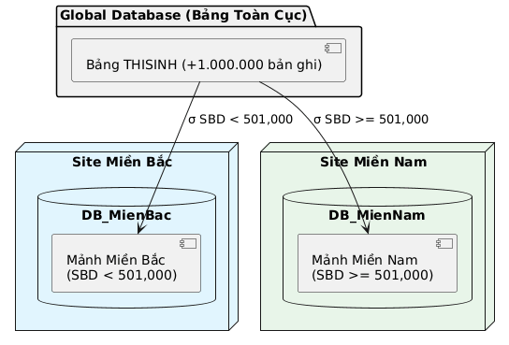
  - Mảnh 2 (Miền Nam): Chứa các hàng có 501000<=SBD<=100000.

3.3. Quan hệ (bảng) được chia thành các hàng (bộ/tuple) dựa trên một điều kiện nhất định.
Ứng dụng trong đề tài: Đây là chiến lược được chọn để phân tán dữ liệu điểm thi. Bảng DIEM_THI và THI_SINH sẽ được phân mảnh thành:1
- Mảnh Miền Bắc: Chứa điểm thi và thông tin thí sinh thuộc khu vực Miền Bắc. Lưu trữ tại Site Cục bộ Miền Bắc.
- Mảnh Miền Nam: Chứa điểm thi và thông tin thí sinh thuộc khu vực Miền Nam. Lưu trữ tại Site Cục bộ Miền Nam.
Chúng ta thiết kế 2 CSDL có cấu trúc bảng ThiSinh giống hệt nhau:
- Node_MienBac: Chứa bảng ThiSinh (Dữ liệu SBD 001-500).
- Node_MienNam: Chứa bảng ThiSinh (Dữ liệu SBD 501-1000).

3.4. Tính minh bạch trong hệ thống (Distribution Transparency)
Hệ thống đạt được 3 mức độ minh bạch cốt lõi:
- Minh bạch phân mảnh (Fragmentation Transparency): Tại tầng Frontend, người dùng và mã nguồn JS chỉ gọi API api/TraCuu/{sbd} mà không cần biết dữ liệu đang bị chia cắt như thế nào.
- Minh bạch vị trí (Location Transparency): Mã nguồn xử lý tại Repository không cần biết địa chỉ IP hay tên máy chủ vật lý của database, mọi thông tin định danh được đóng gói trong SqlHelper thông qua ConnectionStrings.
- Minh bạch ánh xạ địa chỉ (Local Autonomy): Mỗi Node dữ liệu (Bắc/Nam) có quyền quản lý cục bộ riêng (Stored Procedures, Indexes) mà không ảnh hưởng đến Node còn lại.

3.5. Cơ chế Địa phương hóa Truy vấn (Localize Query Mechanism)
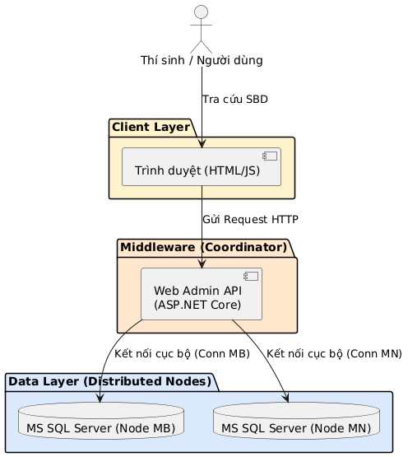
Trong kiến trúc Cơ sở dữ liệu phân tán, Địa phương hóa truy vấn (Localize Query) là quá trình chuyển đổi một truy vấn trên các quan hệ toàn cục thành các truy vấn trên các phân mảnh cục bộ. Đây là cơ chế cốt lõi để hệ thống hoạt động thông minh, tránh việc quét dữ liệu dư thừa trên toàn mạng.

3.5.1. Nguyên lý hoạt động dựa trên Khóa Phân mảnh
Hệ thống sử dụng thuộc tính SBD (Số báo danh) làm Khóa phân mảnh (Fragmentation Key). Cơ chế địa phương hóa thực hiện theo quy trình logic sau:

- Tiếp nhận và Phân tích (Input Analysis): Khi người dùng gửi yêu cầu tra cứu với một SBD cụ thể, Bộ điều phối (Coordinator - Ứng dụng Web API) sẽ trích xuất giá trị này và đối chiếu với hàm phân mảnh $f(SBD)$.
- Định tuyến truy vấn (Query Routing): Dựa trên kết quả của hàm phân mảnh, hệ thống xác định "địa chỉ vật lý" của dữ liệu.
- Nếu SBD < 501000: Truy vấn được định hướng tới trạm Miền Bắc.
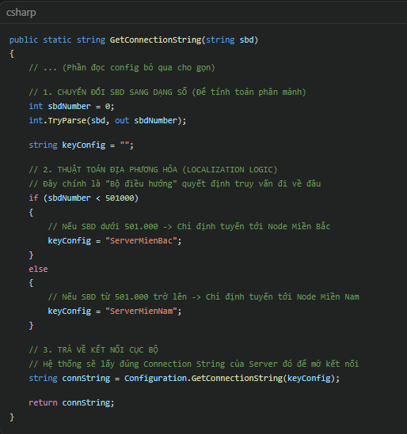
- Nếu 501000 SBD < 1000000: Truy vấn được định hướng tới trạm Miền Nam.

Khởi tạo kết nối cục bộ (Local Connection): Thay vì sử dụng một kết nối tĩnh, hệ thống khởi tạo động một SqlConnection với chuỗi kết nối (ConnectionString) tương ứng của phân mảnh đó.
- Giai đoạn xác định (Identification): Bộ điều phối (Coordinator) nhận SBD và sử dụng lớp SqlHelper để phân tích dải mã ID.
- Lựa chọn chuỗi kết nối (Routing): Hệ thống truy xuất chuỗi kết nối tương ứng từ file cấu hình appsettings.json (Ví dụ: Nếu SBD thuộc Miền Bắc, hệ thống sẽ chọn ConnectionString_MienBac).
- Khởi tạo đối tượng kết nối (Object Initiation): Một đối tượng SqlConnection mới được tạo ra "tức thời" với tham số là chuỗi kết nối vừa chọn.
using (var connection = new SqlConnection(targetedConnectionString))

3.6. Cơ chế Tính toán và Tổng hợp Phân tán (Distributed Aggregation)
Trong một hệ thống dữ liệu quy mô quốc gia, việc thống kê (ví dụ: tính điểm trung bình, phổ điểm) trên một bảng dữ liệu tập trung hàng triệu bản ghi sẽ gây áp lực cực lớn lên CPU và băng thông mạng. Đồ án giải quyết vấn đề này bằng kỹ thuật Distributed Aggregation dựa trên mô hình Scatter-Gather.

3.6.1. Nguyên lý Scatter-Gather (Phát tán và Thu gom)
Thay vì thu thập toàn bộ dữ liệu thô về máy chủ trung tâm rồi mới tính toán, hệ thống chia quy trình thành hai giai đoạn:
- Giai đoạn Scatter (Phát tán): Bộ điều phối gửi các câu lệnh truy vấn tính toán cục bộ (Local Queries) tới tất cả các Node dữ liệu cùng lúc.
Lệnh gửi đi: SELECT AVG(Toan), AVG(Van)... FROM DiemThi.
- Giai đoạn Gather (Thu gom): Các Node SQL thực hiện tính toán ngay trên ổ đĩa của chúng và chỉ trả về một bản ghi duy nhất chứa các giá trị đã tổng hợp (Aggregated values). Bộ điều phối nhận các kết quả này và thực hiện phép cộng dồn hoặc tính trung bình cuối cùng để trả về kết quả toàn quốc.

3.7. Cơ chế chịu lỗi từng phần (Partial Fault Tolerance)
Hệ thống áp dụng khối lệnh try...catch và cấu hình Connection Timeout. Khi một Node (Miền Nam) bị Offline, bộ điều phối sẽ bắt ngoại lệ và trả về thông báo "Server đang bảo trì" cho người dùng miền đó, trong khi các truy vấn tới Node còn lại (Miền Bắc) vẫn diễn ra bình thường. Điều này đảm bảo tính sẵn sàng từng phần (Partial Availability) cho hệ thống.

3.8. Lợi ích của cơ chế đối với hệ thống phân tán
Nhờ sự kết hợp giữa phân mảnh ngang, định tuyến localize query và tổng hợp scatter-gather, hệ thống đã giải quyết triệt để bài toán tải trọng và khoảng cách địa lý cho mô hình tra cứu quy mô quốc gia.
Việc áp dụng Localize Query mang lại ba ưu thế vượt trội cho đồ án:

- Tối ưu hóa hiệu năng (Performance Optimization): Giảm thiểu thời gian phản hồi do hệ thống chỉ truy cập vào phân mảnh dữ liệu cần thiết, không phải thực hiện các phép toán hợp (Union) tốn kém trên toàn bộ các Node.
- Giảm tải băng thông (Bandwidth Efficiency): Hạn chế luồng dữ liệu di chuyển qua lại trên mạng giữa các trạm không liên quan. Chỉ có trạm chứa dữ liệu và bộ điều phối tham gia vào tiến trình.
- Tính độc lập và Bảo mật (Autonomy & Security): Đảm bảo tính cô lập của dữ liệu theo vùng miền. Một sự cố nghẽn mạch hoặc truy vấn lỗi tại phân mảnh này không làm ảnh hưởng đến khả năng đáp ứng của phân mảnh kia.

3.9. Phân tích chức năng (UML)

3.9.1. Biểu đồ Lớp (Class Diagram)
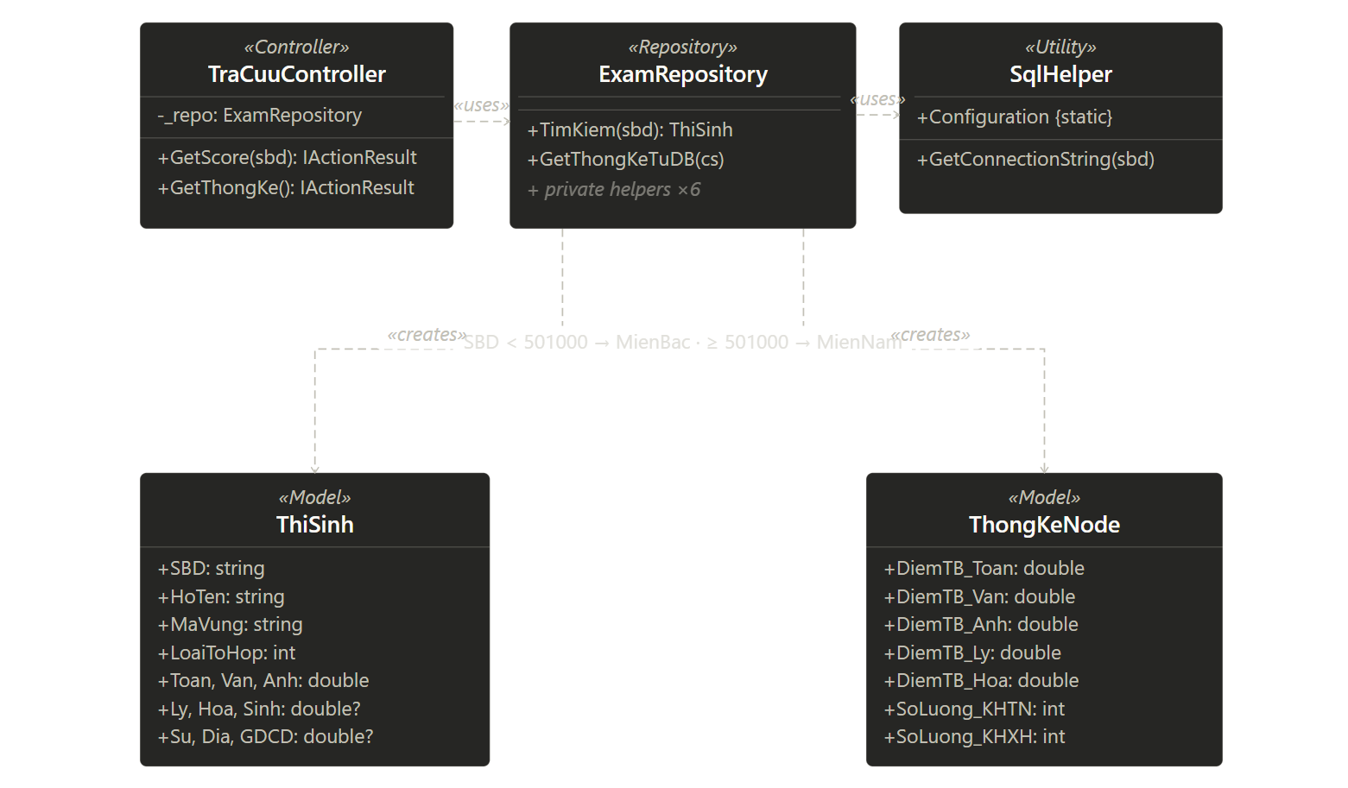Hình 1.1: Biểu đồ lớp

3.8.1. Biểu đồ Use Case (Use Case Diagram)
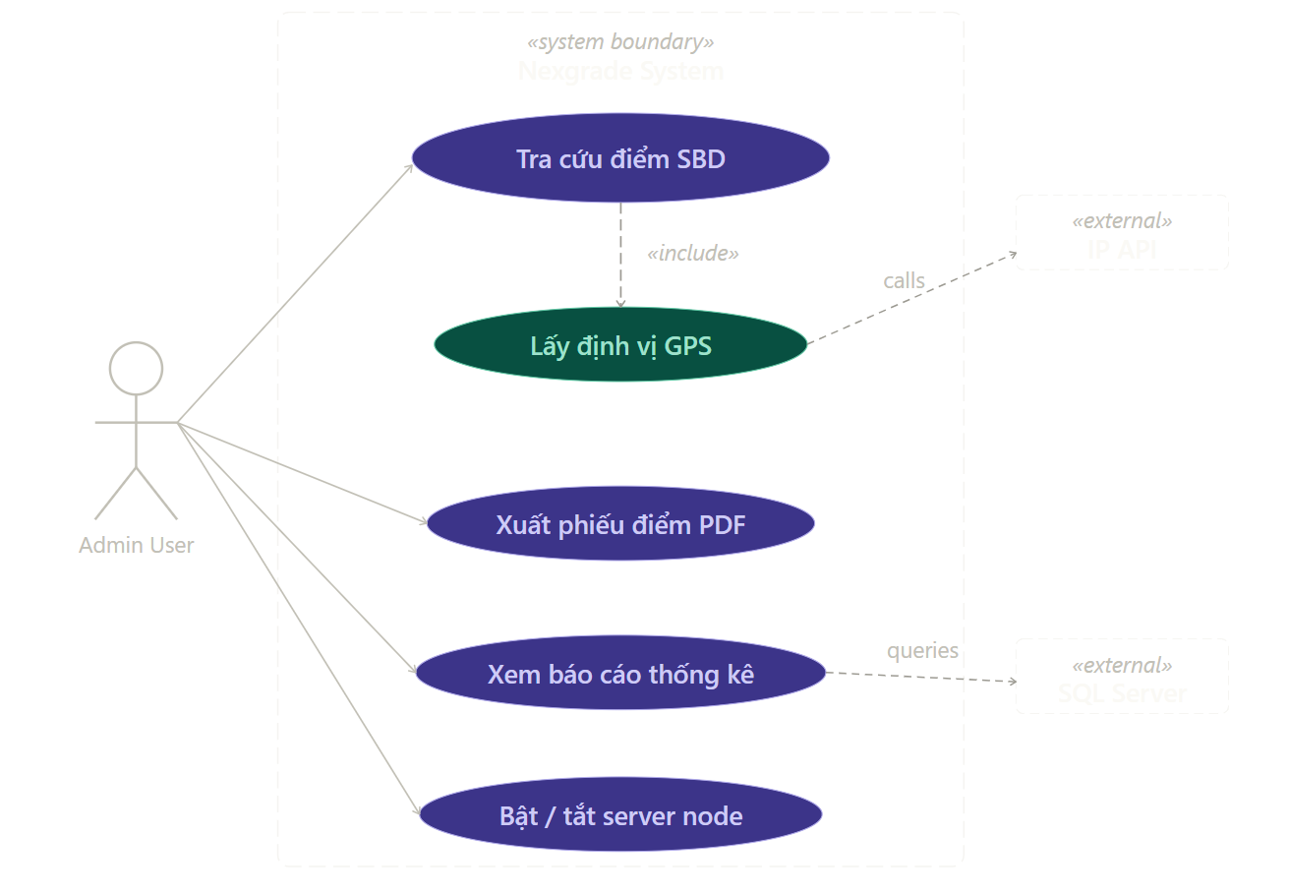Hình 1.2: Biểu đồ UseCase

Bảng 1.1: Đặc tả Usecase
STT | Tên Use Case | Tác nhân (Actor) | Mô tả tóm tắt chức năng
1 | Tra cứu điểm theo SBD | Admin User | Tiếp nhận Số báo danh từ người dùng, gửi yêu cầu tới hệ thống để truy xuất điểm thi từ các Node phân tán.
2 | Lấy định vị GPS | Hệ thống (Include) | Tự động xác định vị trí truy cập (qua IP API) để hỗ trợ việc ghi nhật ký hoặc tối ưu hóa điều hướng trạm dữ liệu gần nhất.
3 | Xuất phiếu điểm PDF | Admin User | Chuyển đổi dữ liệu kết quả thi đã tra cứu thành định dạng tài liệu PDF để lưu trữ hoặc in ấn.
4 | Xem báo cáo thống kê | Admin User | Thực hiện các câu lệnh truy vấn (Queries) phức tạp trên SQL Server để tổng hợp dữ liệu điểm thi theo vùng miền hoặc theo phổ điểm.
5 | Bật / tắt server node | Admin User | Chức năng quản trị cho phép giả lập tình trạng Online/Offline của các Node (Bắc/Nam) để kiểm tra cơ chế chịu lỗi của hệ thống.

3.9.2. Biểu đồ Hoạt động (Activity Diagram)
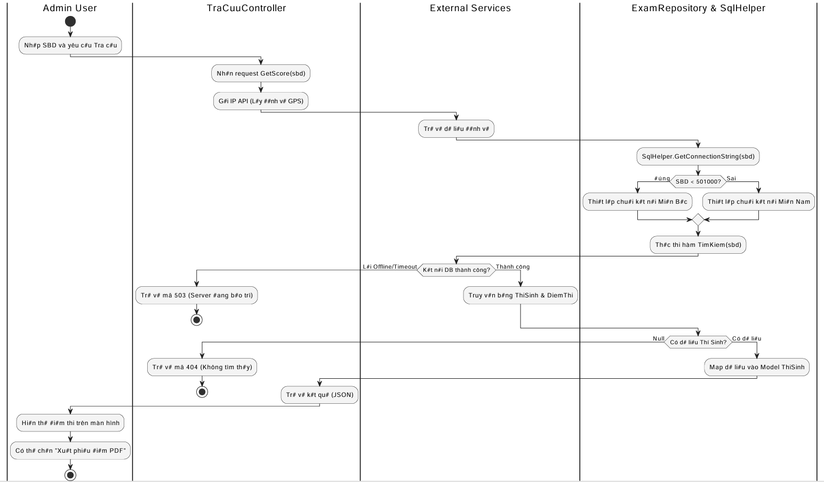Hình 1.3: Biểu đồ Activity

3.9.3. Biểu đồ Trình tự (Sequence Diagram)

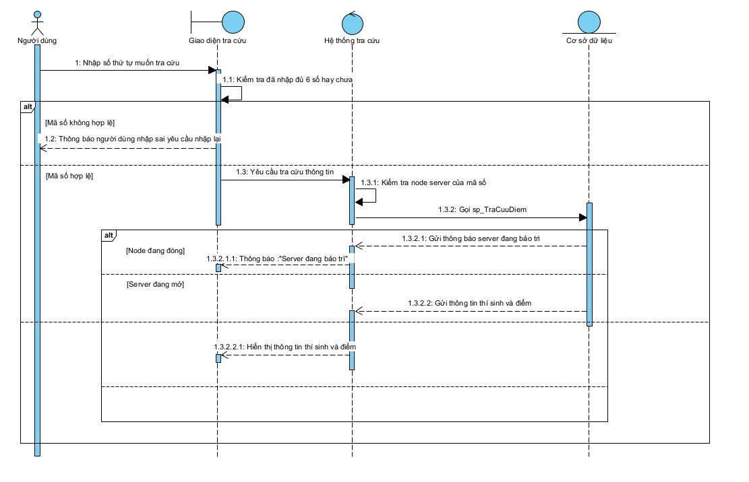
Hình 1.4: Biểu đồ Sequence

3.10. Thiết kế cơ sở dữ liệu

3.10.1. Mô hình thực thể liên kết (ERD)
Hệ thống gồm 3 thực thể chính có quan hệ chặt chẽ:
- THÍ SINH (THISINH): Lưu trữ định danh (SBD là khóa chính).
- MÔN HỌC (MONHOC): Danh mục môn thi (Toán, Văn, Anh...).
- ĐIỂM THI (DIEMTHI): Lưu trữ kết quả điểm theo từng SBD và Mã môn.

3.10.2. Thiết kế các bảng (Table Design) và quan hệ với các bảng (Relationships)
Dữ liệu được Phân mảnh ngang (Horizontal Fragmentation) vật lý thành hai cơ sở dữ liệu dựa trên thuộc tính SBD (Số báo danh). Cụ thể, các bản ghi có SBD từ 001-500 được lưu trữ tại Node Miền Bắc và các bản ghi từ 501-1000 được lưu trữ tại Node Miền Nam

Bảng 1.2: THISINH (Thông tin Thí sinh)

Tên cột | Kiểu dữ liệu | Đặc điểm | Mô tả chức năng
SBD | Int | Primary Key | Số báo danh duy nhất dùng để phân mảnh (Bắc: 001-500, Nam: 501-1000).
HoTen | Nvarchar(100) | Not Null | Họ và tên đầy đủ của thí sinh.
MaVung | Varchar(5) | Not Null | Mã vùng để đối soát phân mảnh ('MB' cho Miền Bắc, 'MN' cho Miền Nam).

Bảng 1.3: MONHOC (Danh mục Môn học)

Tên cột | Kiểu dữ liệu | Đặc điểm | Mô tả chức năng
MaMon | Varchar(10) | Primary Key | Mã định danh môn học (Ví dụ: TOAN, VAN, ANH).
TenMon | Nvarchar(50) | Not Null | Tên đầy đủ của môn học tương ứng.

Bảng 1.4: DIEMTHI (Kết quả Điểm thi)
Tên cột | Kiểu dữ liệu | Đặc điểm | Mô tả chức năng
SBD | Int | Foreign Key | Liên kết trực tiếp với bảng THISINH tại Node sở tại.
MaMon | Varchar(10) | Foreign Key | Liên kết với danh mục môn học.
Diem | Decimal(4,2) | Check (0-10) | Giá trị điểm số của thí sinh cho môn học tương ứng.

Chương 4: Cài đặt và kiểm thử

4.1. Môi trường phát triển và công cụ
Bảng 1.5: Bảng môi trường phát triển và công cụ
Thành phần | Công cụ / Công nghệ sử dụng | Phiên bản | Ghi chú chức năng
Hệ điều hành | Windows 10 / Windows 11 | - | Môi trường triển khai Server và Client.
Ngôn ngữ | C# (C-Sharp) | 10.0+ | Ngôn ngữ lập trình chính xử lý logic điều hướng.
Framework | .NET 6 / .NET 8 (Core) | Current | Nền tảng chạy ứng dụng hiệu suất cao.
CSDL | Microsoft SQL Server | 2019/2022 | Hệ quản trị CSDL lưu trữ các phân mảnh dữ liệu.
IDE | Visual Studio | 2022 | Công cụ lập trình và quản trị mã nguồn.
Quản trị DB | SQL Server Management Studio | SSMS 19 | Thiết kế bảng, phân mảnh và kiểm tra kết nối.
Thư viện | Microsoft.Data.SqlClient | Latest | Thư viện kết nối CSDL và xử lý ngoại lệ SQL.

4.2. Cấu trúc hệ thống và module chương trình
Hệ thống được thiết kế theo mô hình Client-Server đơn giản nhưng hiệu quả cho bài toán phân tán:
- Module Database (Data Layer): Gồm 2 cơ sở dữ liệu DB_MienBac và DB_MienNam. Mỗi DB lưu trữ một phân đoạn dữ liệu thí sinh riêng biệt theo đúng dải mã ID quy định.
- Module Query Router (Logic Layer): Tiếp nhận SBD từ người dùng, thực hiện thuật toán kiểm tra dải ID (Range-based) để chọn chuỗi kết nối (Connection String) phù hợp.
- Module Fault Tolerance (Error Handling): Bộ phận giám sát kết nối, sử dụng cơ chế bắt ngoại lệ để phản hồi tình trạng Server Offline.
- Module Giao diện (Presentation Layer): Form tra cứu đơn giản gồm: Ô nhập SBD, Nút tra cứu, Vùng hiển thị kết quả và Bảng thông báo trạng thái kết nối.

4.3. Kết quả đạt được (Các tính năng đã hoàn thành)

4.3.1. Màn hình khởi động
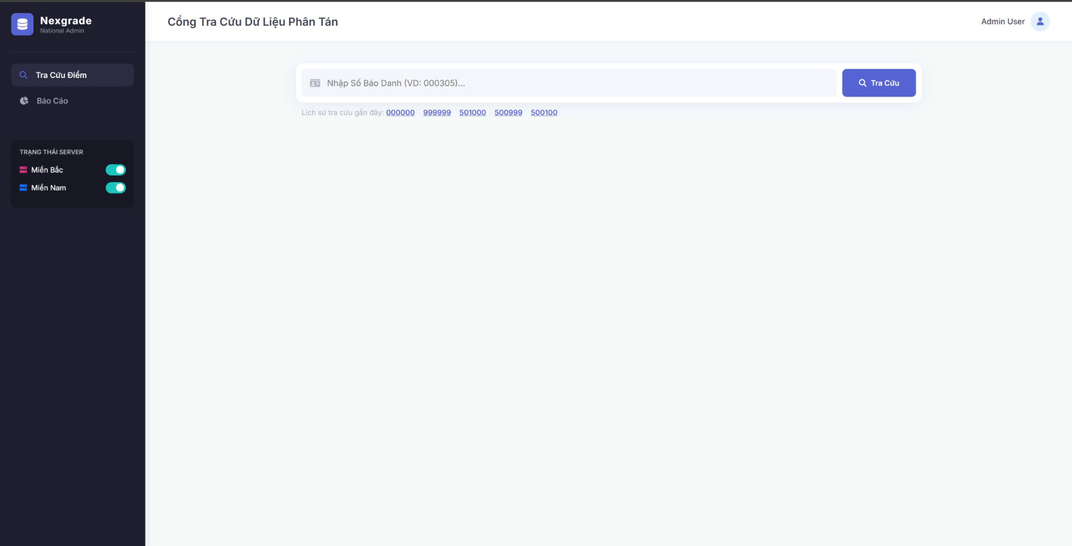
Hình 1.5: Màn hình khởi động
Bảng 1.6: Các biến cố
STT | Thành phần (Component) | Mô tả chức năng
1 | Thanh Sidebar điều hướng | Chứa logo hệ thống Nexgrade và các chức năng chính (Tra cứu điểm, Báo cáo). Giúp người dùng chuyển đổi nhanh giữa các module.
2 | Bộ giám sát Trạng thái Server | Hiển thị tình trạng kết nối hiện tại của Node Miền Bắc và Node Miền Nam. Giúp người dùng biết trạm dữ liệu nào đang hoạt động hoặc đang bảo trì (Offline).
3 | Thanh tìm kiếm (Search Bar) | Nơi nhập Số báo danh (SBD). Hệ thống sẽ sử dụng dữ liệu nhập tại đây để thực hiện thuật toán Query Router (Định tuyến truy vấn).
4 | Nút Tra Cứu (Action Button) | Khi nhấn, ứng dụng sẽ kiểm tra dải SBD và kích hoạt kết nối tới Database tương ứng (Miền Bắc: 001-500, Miền Nam: 501-1000).
5 | Danh sách truy cập nhanh | Hiển thị các mã SBD đã tra cứu gần đây dưới dạng các liên kết nhanh, giúp tiết kiệm thời gian nhập liệu cho người dùng.
6 | Khu vực hiển thị kết quả | Vùng không gian chính dùng để hiển thị bảng điểm chi tiết của thí sinh hoặc hiển thị thông báo lỗi/bảo trì nếu trạm dữ liệu vùng đó gặp sự cố.
7 | Thông tin tài khoản | Hiển thị vai trò người dùng (Admin User), cho phép quản lý phiên làm việc và đăng xuất khỏi hệ thống.

4.3. Các trường hợp kiểm thử (Test Case)

4.3.1. Nhập mã số khi mở 2 miền
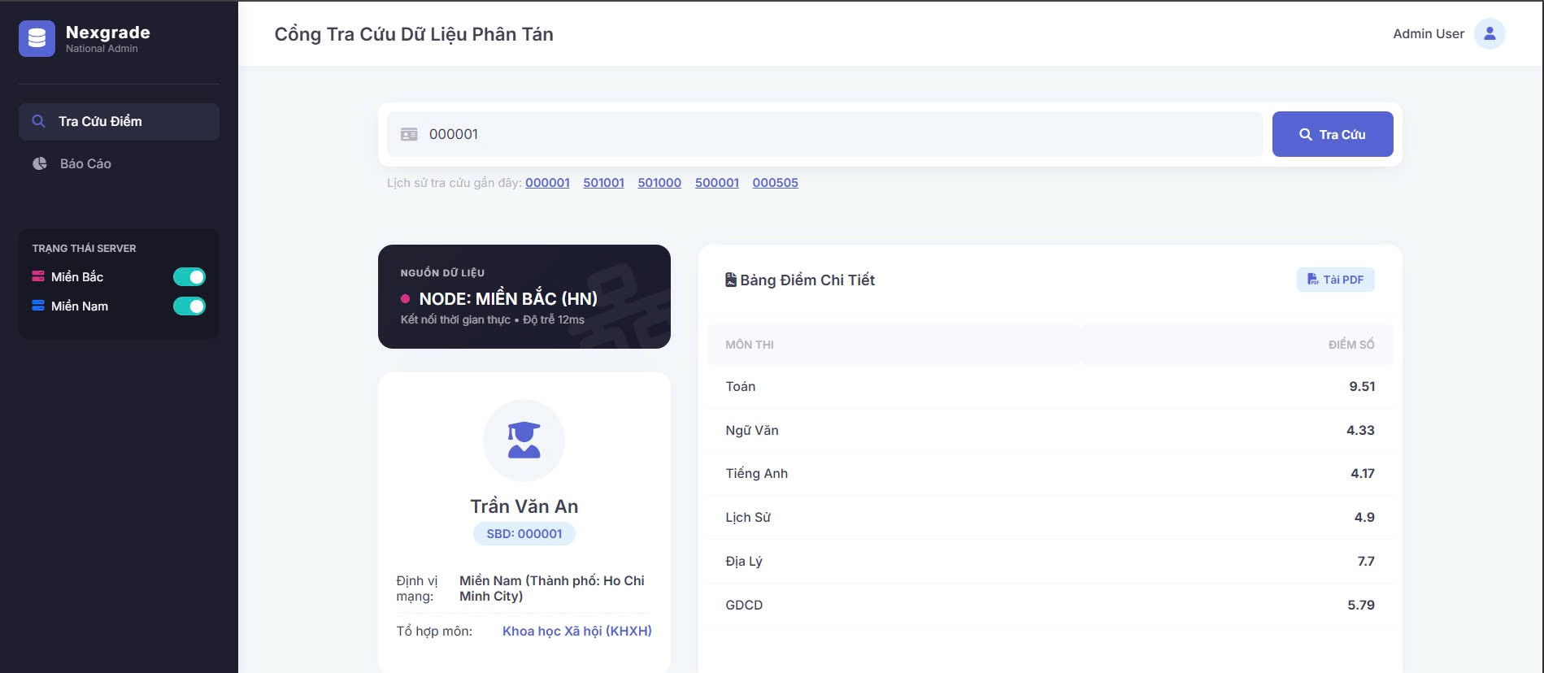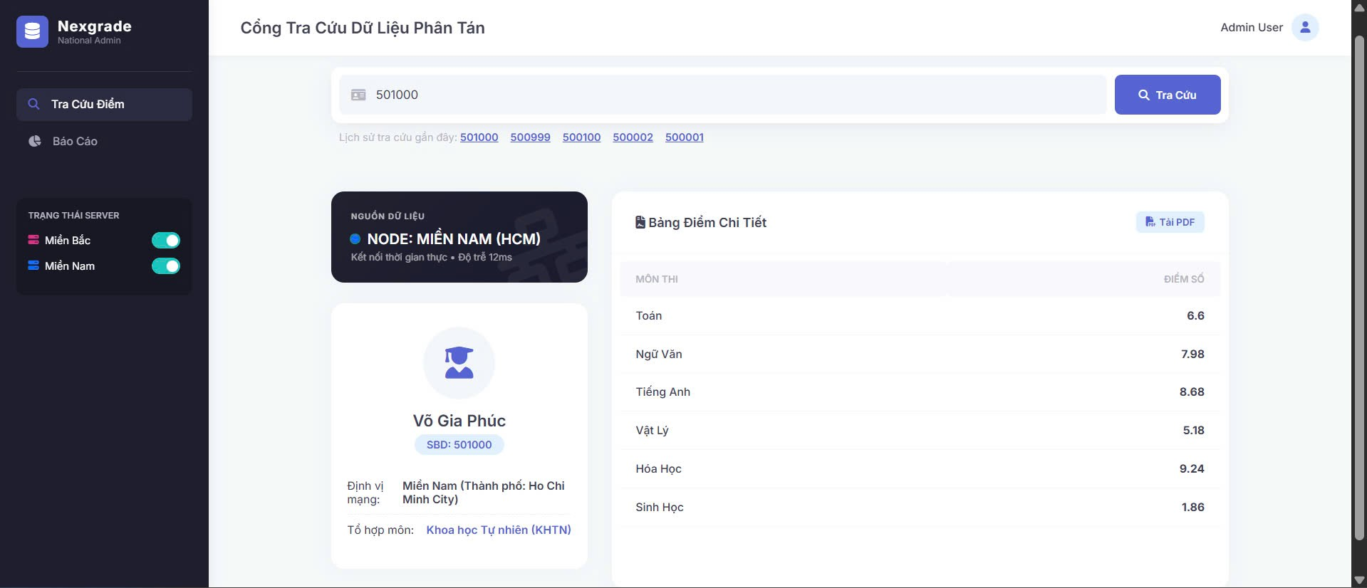
Hình 1.6: Nhập mã số khi mở 2 miền

4.3.2. Khi nhập sai cú pháp
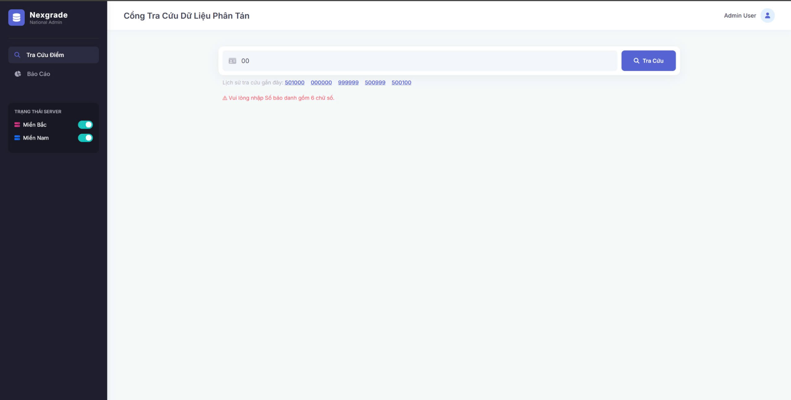
Hình 1.7: Khi nhập sai cú pháp

4.3.3. Nhập mã khi tắt miền bắc
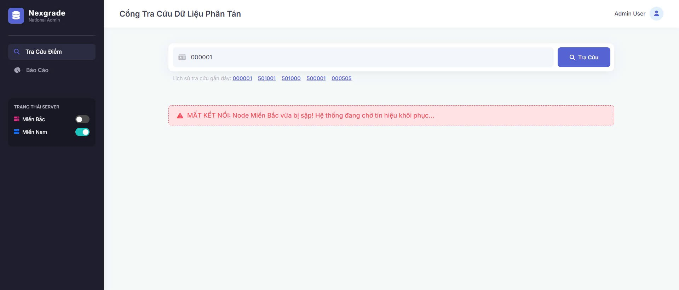
Hình 1.8: Nhập mã khi tắt miền Bắc

4.3.4. Nhập mã Khi tắt miền Nam
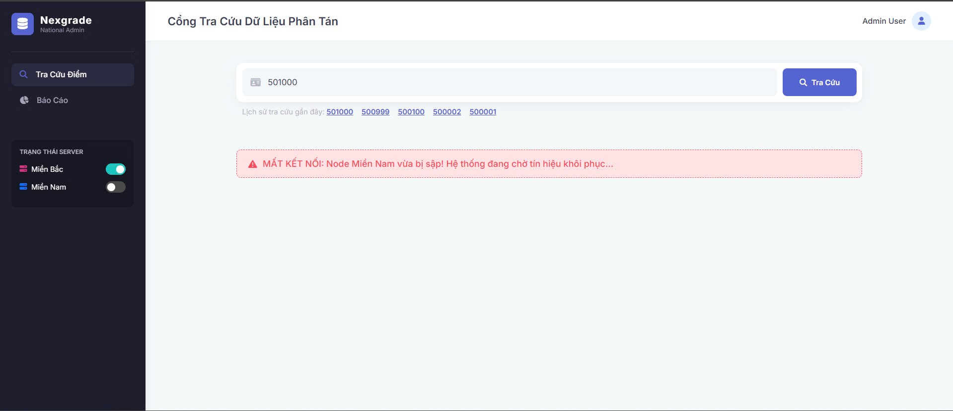
Hình 1.9: Nhập mã khi tắt miền Nam

4.3.5. Nhập mã khi tắt cả 2 miền
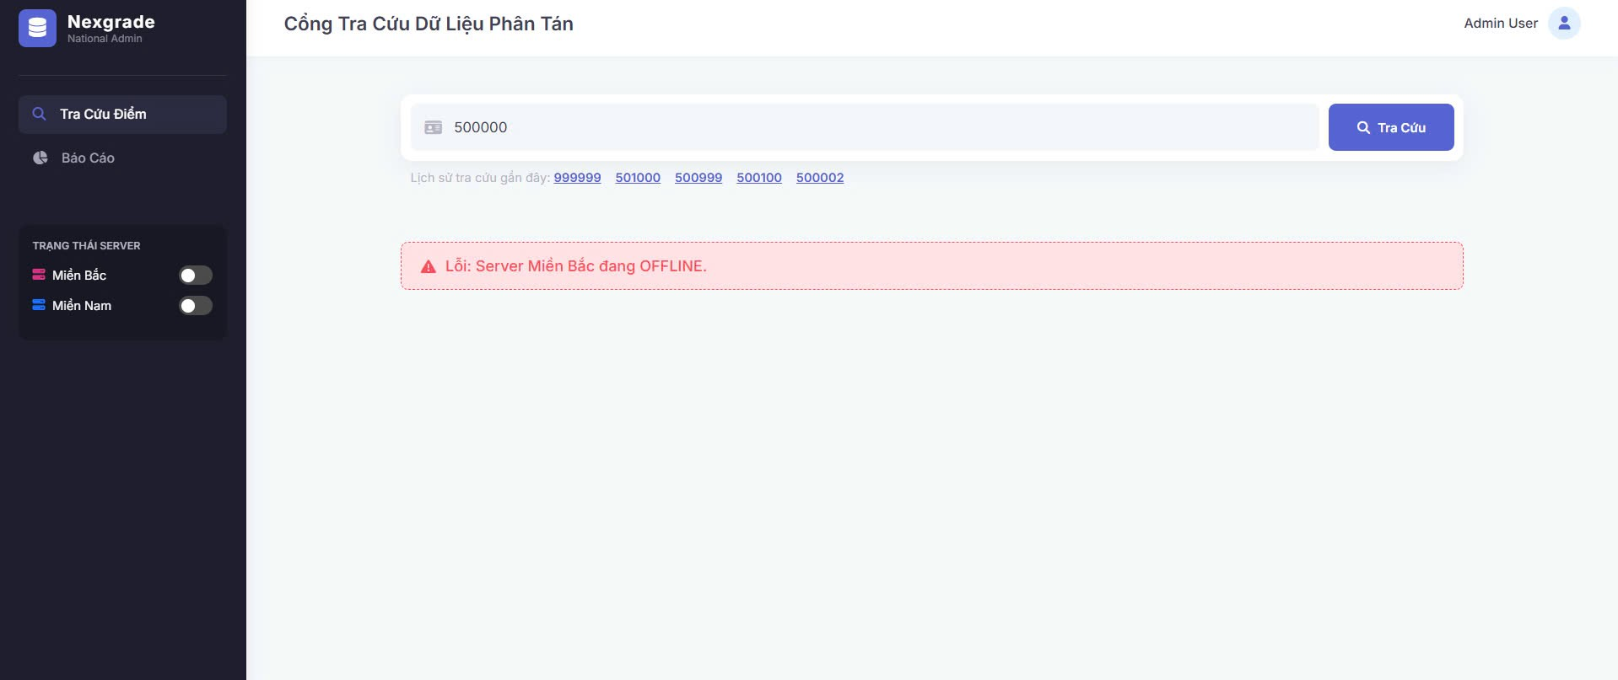
Hình 1.10: Nhập mã khi tắt 2 miền

Chương 5: Kết quả và kiểm thử

5.1. Đánh giá kết quả kiểm thử
Dựa trên các kịch bản kiểm thử đã thực hiện (Test Cases), nhóm đưa ra các đánh giá định lượng và định tính như sau:
- Tính chính xác của phân mảnh (Fragmentation Accuracy): * Hệ thống đã truy xuất đúng dữ liệu tại từng Node theo đúng dải mã ID quy định (001-500 tại Miền Bắc, 501-1000 tại Miền Nam).
  - Thuật toán Query Router hoạt động ổn định, không xảy ra hiện tượng gửi nhầm truy vấn sang trạm khác.
- Hiệu quả của cơ chế chịu lỗi (Fault Tolerance):
  - Khi giả lập ngắt kết nối tại Node Miền Nam, ứng dụng đã bắt được ngoại lệ SqlException trong thời gian Timeout cho phép (5 giây).
  - Kết quả quan trọng: Ứng dụng không bị treo hoặc đóng đột ngột. Người dùng tra cứu tại Node Miền Bắc vẫn nhận được kết quả bình thường, trong khi người dùng tra cứu tại Node Miền Nam nhận được thông báo bảo trì thân thiện.
- Trải nghiệm người dùng (UI/UX):
  - Giao diện Dashboard hiển thị trực quan trạng thái của các Server thông qua bộ giám sát (Monitor) ở Sidebar, giúp người dùng chủ động biết tình trạng hệ thống trước khi thực hiện tra cứu.
- Tốc độ truy vấn: * Do dữ liệu được phân tán và truy vấn trực tiếp tại các Site cục bộ, thời gian phản hồi cho các yêu cầu hợp lệ đạt mức gần như tức thời (dưới 1 giây).

5.2. Hạn chế và hướng phát triển

5.2.1. Hạn chế
Mặc dù đã đáp ứng đầy đủ các yêu cầu cốt lõi của đề tài, hệ thống vẫn tồn tại một số điểm hạn chế:
- Tính sẵn sàng của dữ liệu: Khi một Node Offline, dữ liệu của Node đó hoàn toàn không thể truy cập được. Hệ thống mới chỉ "chịu lỗi" ở tầng ứng dụng (không crash), chưa "phục hồi" được dữ liệu bị mất kết nối.
- Quản lý Connection String: Hiện tại các chuỗi kết nối vẫn đang được cấu hình cứng (Hard-coded) hoặc lưu trong file config đơn giản, chưa có cơ chế quản lý tập trung bảo mật cao.
- Phạm vi dữ liệu: Đề tài mới chỉ thử nghiệm trên quy mô nhỏ (1000 thí sinh), chưa đánh giá hết hiệu năng khi dữ liệu lên tới hàng triệu bản ghi.

5.2.2. Hướng phát triển
Để hoàn thiện hệ thống tra cứu điểm thi quốc gia trong tương lai, nhóm đề xuất các hướng phát triển sau:
- Triển khai Replication (Nhân bản dữ liệu): Thiết lập cơ chế nhân bản giữa hai Node (Bắc giữ bản sao của Nam và ngược lại). Khi Node Nam Offline, Query Router sẽ tự động chuyển hướng sang bản sao tại Node Bắc để phục vụ người dùng.
- Áp dụng Cân bằng tải (Load Balancing): Sử dụng các kỹ thuật điều phối lưu lượng truy cập khi số lượng thí sinh tra cứu cùng lúc tăng lên hàng triệu người.
- Tự động hóa giám sát (Auto-health check): Xây dựng dịch vụ chạy ngầm tự động kiểm tra tình trạng các Node và gửi cảnh báo (Email/SMS) cho quản trị viên ngay khi có sự cố mạng xảy ra.
- Mở rộng phân mảnh: Phát triển thêm các Node Miền Trung hoặc phân mảnh sâu hơn theo từng cụm thi tỉnh thành để tối ưu hóa tối đa tốc độ truy cập địa phương.

